

大阪府
強靱化地域計画

令和２年３月
（令和５年３月 一部修正）

大 阪 府

はじめに

災害が大都市にもたらす影響は甚大である。生活、製造、情報、金融、教育、研究、交通、観光、レジャーなど、相互に複雑に関係する多様な活動が大規模に集積している大都市が、自然災害によってひとたび大きな被害を受けると、その影響は、あらゆる方面に及ぶことになる。「日本の成長をけん引する東西二極の一極として、世界で存在感を発揮する都市」大阪をめざす我々は、日ごろからその点を念頭に置いて、様々な観点から後顧の憂いのない備えを進める必要がある。
大阪が有する多様な機能が、自然災害によって致命的な被害を負わないだけの強さ、そして、被災後も、地域活動や経済活動を可能な限り速やかに回復し、大都市としての成長を持続することができるだけのしなやかさを併せ持った強靱なまちづくりが求められる。

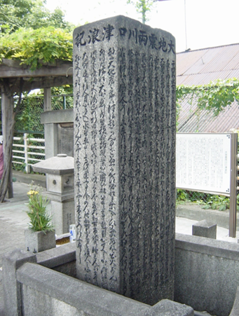
自然災害は、いつ起こるか分からない。だが、我々は、過去の出来事に学び、将来への備えを行うことはできる。大阪市大正区の、木津川にかかる大正橋東詰に「大地震両川口津浪記」碑が遺されている。切々と刻まれた碑文には、1854年に発生した安政南海地震の被害の様子が記され、押し寄せた津波により、多数の船、橋が破壊されたとある。先例となる宝永地震（1707年）の際にも同様の被害があったにもかかわらず、水の上なら地震が発生しても安心だと小舟に乗って避難した人々に多数の犠牲が発生したことを記し、過去の教訓が生かせなかったことを嘆いている。
多くの人が集まり、活発な社会活動が日々繰り返されている大都市では、とりわけ災害の記憶が薄れがちになるが、160年前に、この碑を建立し後世に教訓を伝えようとした人々の思いを受けとめなくてはならない。

いかなる自然災害が発生しても、人命を守ることはもちろん、わが国をけん引する成長エンジンである大都市としての機能を維持し、「強さ」と「しなやかさ」を持った地域・経済社会の構築を図る。そのためには、あらゆる事態を想定して、大都市としてどのような場合にどのようなリスクを抱えているかを分析し、平時から備えておくことが求められる。
強靱化の取組みにおいては、府民一人ひとりの主体的な取組が必要となる。本計画を踏まえ、過去の教訓を忘れることなく、大阪の強靱なまちづくりに向け、府民とともに取り組んでいく。

目 次

第１章 大阪府の特性 １
- 地域特性 1
- 災害の歴史 2
- 大阪府の対応 7
第２章 基本的な考え方 8
- 国土強靱化の取組みについて 8
- 大阪府が取り組む意義 9
- 基本的な方針 14
第３章 脆弱性評価 16
- 評価の枠組みと手順 16
- 評価の実施 18
第４章 具体的な取組みの推進 20
- 概要 20
- 具体的な取組み（個別施策分野の推進方針） 22

【別紙１】 「起きてはならない最悪の事態」ごとの脆弱性評価結果

【別紙２】 個別事業一覧（具体的な取組み）

第１章 大阪府の特性
Ⅰ 地域特性

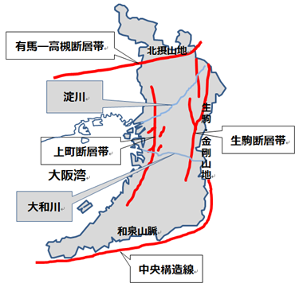
府の地勢は、西は大阪湾に面し、北は北摂山地、東から南にかけ生駒・金剛山地・和泉山脈に囲まれ、西に開いた盆地状の地形をなしている。中央部に位置する大阪平野を、淀川、大和川の２本の一級河川が東西に流れ、淀川以北には山地、丘陵地が、淀川と大和川に挟まれた中央部には、南北に伸びる上町台地（中位段丘面）を挟んで東西に沖積低地が発達し、大和川以南の南部域には丘陵地・台地が分布する。
（出典：大阪府企画室）
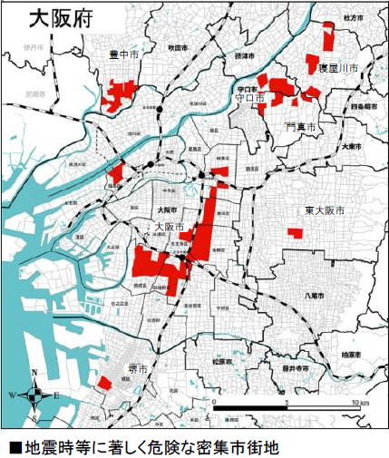
府に影響を及ぼす主な地震として、南海トラフ沿いに概ね100年から150年の間隔で発生する地震や豊中市から大阪市を経て岸和田市に至る上町断層帯、北摂山地に沿って東西に延びる有馬―高槻断層帯、生駒山地の西麓に南北に延びる生駒断層帯による地震がある。
■地震時等に著しく危険な密集市街地(H24.3月時点)
（出典：国土交通省）
国の地震調査研究推進本部は、南海トラフ沿いに発生する地震が、今後30年以内に発生する確率を70%～80％としている。また、上町断層帯による地震が、今後30年以内に発生する確率を２％～３％としている。
府内には、大阪市、堺市、門真市、寝屋川市、守口市等７市に
1,885haの「地震時等に著しく危険な密集市街地」が存在する。
また、主に、淀川河口両岸から上町台地西方の沖積低地には、標高が大阪湾の朔望平均満潮位以下の“ゼロメートル地帯”が約4千ha存在し、さらに、大阪市内には、大阪駅をはじめとする駅周辺に約24haの広大な地下街が存在する。

このような防災上の課題を抱える地域に、関西都市圏の中核として、約884万人の夜間人口と、約922万人の昼間人口を有し、産業では、ライフサイエンスやエネルギー関連を強みとして様々な分野がバランスよく集積している。
Ⅱ 災害の歴史

（１）地震・津波
- 宝永地震（宝永4年（1707年））
遠州灘から四国までの沖合を震源として発生した海溝型の巨大地震。揺れ・津波による被害ともに極めて大きく、家屋の倒壊は、東海、近畿、四国のほか北陸、中国、九州でも発生。
津波は房総から九州に至る太平洋岸を襲い、大坂へは地震発生から約2時間後に来襲し、安治川や木津川の河口から遡上し、市街地を縦横に走る堀川に沿って甚大な被害を及ぼした。
宝永地震の被害は揺れ・津波によって倒壊（流失）家屋29,000余戸、死者4,900人余と推定されているが一説には死者が20,000人を超えたともいわれている。

- 安政南海地震（安政元年（1854年））
紀伊水道から四国にかけての南方海域を震源として発生した海溝型の巨大地震。紀伊半島～四国にかけての太平洋沿岸地域や畿内における揺れ・津波による被害は極めて大きく、大坂へも地震発生から約２時間後に津波が来襲した。津波は安治川や木津川の河口から侵入、大坂市中の堀川に沿って遡上し、大坂の市街地に甚大な被害を及ぼした。
地震による全国的な被害は全壊家屋20,000余戸、半壊家屋40,000余戸、焼失家屋2,500余戸、流失家屋15,000余戸、死者約30,000人と推定されている。
なお、安政南海地震の前日には、同じく海溝型の巨大地震である安政東海地震が遠州灘沖で発生している。

- 阪神・淡路大震災（平成7年（1995年））
震度７の都市直下型の地震。神戸市を中心とした阪神地域および淡路島北部で甚大な被害が発生し、人的被害は、死者6434名（うち大阪府内31名）、行方不明者3名、負傷者43792名に達し、死因の約９割は、家屋、家具類等の倒壊による圧死とされる。
都市施設においては、港湾埠頭の沈下や、鉄道高架橋や高速自動車道路等の倒壊・落橋等が発生。
また、ライフラインでは、水道で約123万戸の断水、下水道で８処理場の処理能力に影響が生じ、工業用水道で最大時に289社の受水企業の断水、地震直後の約260万戸の停電、都市ガスでは約86万戸の供給停止、電話においても交換設備の障害により約29万件、家屋の倒壊、ケーブルの焼失等によって約19万3千件の障害が発生した。

- 大阪府北部を震源とする地震（平成30年（2018年））
大阪府北部を震源とする直下型地震。大阪府大阪市北区、高槻市、枚方市、茨木市、箕面市で震度６弱を観測した。人的被害は、死者6名、負傷者369名にのぼり、住家被害は、全壊18棟、半壊512棟、一部損壊55,081棟であった。
ライフラインでは、老朽化した水道管の破損などによって断水が起こり、約21万人に影響があり、地震直後に約17万軒で停電が発生し、都市ガスで約11万戸の供給が停止するなどの被害が発生した。

（2）風水害
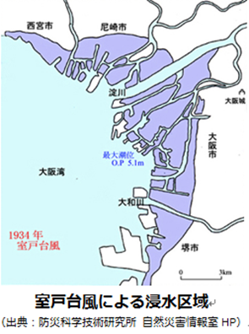
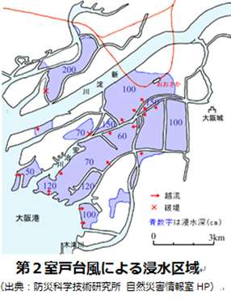
- 台風
- 室戸台風（昭和9年（1934年））
風速、潮位ともに超大型のもので、室戸で瞬間的には60
メートルを記録したが、降雨は少なかった。西大阪一帯は浸水し、
死者、行方不明者1,888人を数える大災害となった

- ジェーン台風（昭和25年（1950年））
紀伊半島南部と四国の太平洋側に最多雨域があって、その山
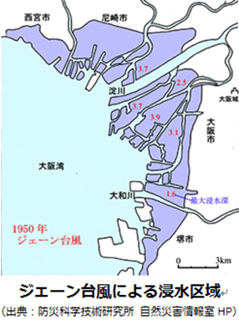
岳部では400㎜を示した。内陸沿岸および大阪湾岸、淀川流
域は30㎜以下となっており、降水による影響よりも、強風による影
響の方が大きく、家屋の倒壊や港内船舶の被害が大きかった
更に、高潮および越波によって大阪市域の30％に相当する
56km²におよぶ地域が浸水した。

- 第2室戸台風（昭和36年（1961年））
暴風、高潮および波浪等により西大阪、中之島一帯、泉北泉
南海岸をはじめ、府下各地の人、家屋、港湾施設に甚大な被害
を与え、その被害総額は約1,200億円に及んだ。
特に、大阪湾沿岸では、地盤沈下により機能低下した防潮堤を
越波、あるいは溢流し、大きな被害をもたらした。西大阪の内陸河
川では、高潮による越波、溢流および一部河川堤防の破損のた
め、西淀川、港、此花、福島、北、西、大正、西成の西大阪各区
のほか、城東区、都島区にわたって浸水し、大阪市の浸水域は
31km²に達した。
このほか、沿岸各地域にも浸水したところが多く、暴風と波浪によって泉州海岸一帯は防潮堤をはじめ公共土木施設等に甚大な被害を蒙った。

- 平成30年台風第21号（平成30年（2018年））
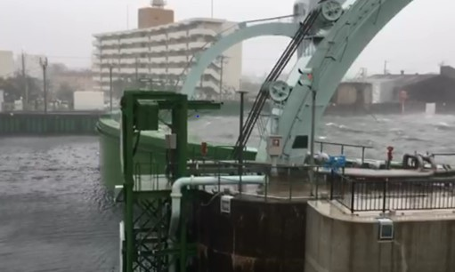
暴風、高潮及び波浪等により、泉州地域などに
大きな被害を及ぼした。暴風は関西空港で最大瞬
水門外水位
OP+5.13m
間風速58.1メートル、最大風速46.5メートルを、
約3.0m
熊取で最大瞬間風速51.2メートル、最大風速
26.8メートルを観測し、観測史上１位の記録を更
水門内水位
OP+2.05m
新した。潮位は大阪検潮所（大阪市港区）で
329センチメートルを観測し、過去の最高潮位を超
高潮対応の状況（木津川水門）
える値を観測した。
人的被害は、死者8名、負傷者493名にのぼり、住家被害は、全壊30棟、半壊445棟、一部 損壊65,932棟の被害が発生した。一部損壊の多くは屋根が吹き飛ばされたことによるものであった。
都市施設では、関西国際空港が高波等によって浸水し、電源設備や通信設備などが停止した。さらに、暴風で流された船舶により関西国際空港連絡橋が破損し、一時、関空島が孤立した。ライフラインでは、暴風により、倒木や電柱の倒壊、飛来物などの影響で電線が切断され、泉州を中心に100万軒以上で停電が発生した。

- 豪雨
＜北部大阪＞
- 「北摂豪雨」 台風7号くずれの低気圧による豪雨（昭和42年7月）
総雨量215.5㎜（茨木）、最大時間雨量48㎜/h（茨木）を記録した豪雨で、茨木市と摂津市の約1/3が浸水したといわれている。死傷者61名、家屋の全半壊41戸、床上・床下浸水約25,000戸、河川堤防決壊12箇所、橋梁被害13箇所が記録されている。

＜東部大阪＞
- 「東大阪水害」 台風5号による集中豪雨（昭和32年6月）
24時間雨量311.2㎜（八尾）、最大時間雨量62.9㎜/h（八尾）を記録した豪雨で、東大阪市等において洪水被害および生駒山系の土砂崩壊など、甚大な被害が発生した。
- 梅雨前線による豪雨（昭和47年7月）、台風20号による豪雨（昭和47年9月）
7月の豪雨と9月の台風により、大東市、東大阪市を中心として延べ約10万戸の家屋が浸水した。

＜南部大阪＞
- 「昭和57年災害」 台風10号および低気圧による豪雨（昭和57年8月）
総雨量404.0㎜（千早）、最大時間雨量49.5㎜/h（尾崎）を記録した豪雨が発生。3時間から5時間にわたり20㎜/h以上の降雨が降り続いたため、南河内を中心に石川、槇尾川など4河川7か所で破堤、西除川、東除川など15河川63箇所で溢水、生駒、金剛、和泉、葛城山系で広範囲にわたり山腹崩れやがけ崩れが発生。
死傷者12名、家屋の全半壊169戸、床上・床下浸水約74,000戸、がけ崩れ5箇所、地すべり1箇所が記録されている。

近年の大阪の主な台風、豪雨災害

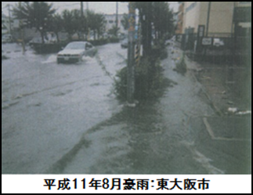
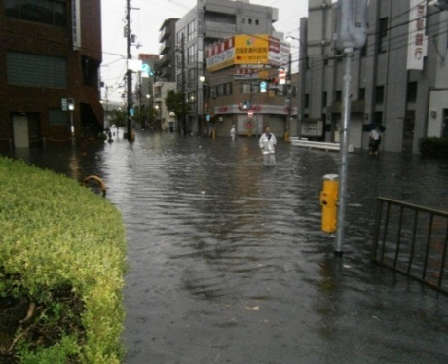
平成24年8月豪雨：寝屋川市の状況

平成11年8月豪雨：東大阪市の状況
（出典：大阪府都市整備部）

Ⅲ 大阪府の対応

府では、東日本大震災を貴重な教訓とした新たな知見等に基づき、府が算定した南海トラフ巨大地震の被害想定を踏まえて、平成26年3月に「大阪府地域防災計画」の修正を行い、新たな対策強化の方向性を打ち出した。さらに、平成27年3月には、「新・大阪府地震防災アクションプラン」（以下「新・地震防災AP」という。）を策定し、着実に対策を推進している。
その後、平成28年熊本地震、平成30年大阪府北部を震源とする地震・台風第21号、令和元年台風第15号・19号などの災害の教訓等を踏まえ、大阪府地域防災計画や新・地震防災APをはじめ防災に関連する計画を改訂している。
とりわけ平成30年度には、大阪府防災会議の下に有識者からなる南海トラフ地震対応強化策検討委員会を設置し、行政の初動体制、出勤及び帰宅困難者への対応、訪日外国人等への対応、自助・共助などの行政対応を中心とした項目において、いかに早く日常の活動を復旧させるかといった視点で検討を重ね、平成31年１月に提言がまとめられた。

大阪府地域防災計画等防災関連計画の主な改訂状況
防災関連計画名 | 改訂年月 | 主な改訂内容
大阪府地域防災  計画 | H29.3  H29.11  H31.1 | ・国の防災基本計画の修正（H26広島土砂災害、H27鬼怒川水害等）を踏まえた修正  ・熊本地震の教訓等を踏まえた修正  ・府の防災対策の最新の取組みを踏まえた修正  ・国の防災基本計画の修正（H28熊本地震）を踏まえた修正  ・大阪府北部を震源とする地震や台風第21号など度重なる災害の教訓を踏まえた修正  ・国の防災基本計画の修正（H29九州北部豪雨等）を踏まえた修正
新・大阪府地震  防災アクションプラン | H28.2  H31.1 | ・「住宅建築物耐震10ヵ年戦略・大阪」の策定を踏まえた修正  ・大阪府北部を震源とする地震や台風第21号など度重なる災害の教訓を踏まえた修正
大阪府災害等応急  対策実施要領 | H31.3  R2.3 | ・大阪府北部を震源とする地震や台風第21号など度重なる災害の教訓を踏まえた修正  ・南海トラフ関連情報の変更を踏まえた修正  ・府の防災対策の最新の取組みを踏まえた修正
大阪府庁業務継続  計画 | H29.2  H31.3 | ・府庁本館など利用可能となった業務資源や、３日間の職員備蓄等を反映  ・大阪府北部を震源とする地震や台風第21号など度重なる災害の教訓を踏まえた修正

また、「人命を守ることを最優先とする」を基本的な理念として、「逃げる」「凌ぐ」「防ぐ」各施策を総合的・効果的に組み合わせた治水対策に取り組んでいる。また、土砂災害についても、人命を守ることを基本理念として、土砂災害防止法に基づいた区域指定を最優先としたリスクの開示と共有を基軸に、市町村や地域住民等と緊密に連携して、ソフト対策と、ハード対策を効果的・効率的に組み合わせた対策を推進している。

第2章 基本的な考え方
Ⅰ 国土強靱化の取組みについて

平成23年3月に発生した東日本大震災では、それまでの知見をはるかに超える被害が発生し、地震災害等に対する、わが国の社会システムがまだまだ脆弱であることが明らかとなった。
また、近年、全国的に１時間降水量50ﾐﾘ以上（非常に激しい雨）や、80ﾐﾘ以上（猛烈な雨）の短時間強雨の観測頻度が増加しており、計画対象降雨を上回る豪雨により、甚大な浸水被害や、山間部における土砂災害が発生するなど、気候変動に伴う災害リスクの増大が危惧されている。
国は、このような自然の猛威に正面から向き合い、大規模自然災害等から国民の生命、身体及び財産を保護し、並びに国民生活及び国民経済を守るとして、平成25年12月に「強くしなやかな国民生活の実現を図るための防災・減災等に資する国土強靱化基本法（以下「基本法」という。）」を公布・施行した。平成26年6月には、基本法に基づく「国土強靱化基本計画」（以下「基本計画」という。）が閣議決定された。
平成30年12月、国は、平成28年熊本地震をはじめ、その後に発生した災害の教訓などを踏まえ、基本計画の改訂を行った。あわせて、人命を守り、電力、上水道など重要インフラ等の機能維持を図るため、「防災・減災、国土強靱化のための３か年緊急対策」を行うこととした。
令和元年８月には、国土強靱化地域計画に基づき地方自治体が実施する補助金・交付金事業に対して、予算配分を重点化することとし、地方自治体に国土強靱化地域計画の早期策定を促し、国土強靱化の取組みを一層推進していくことが示された。

II 大阪府が取り組む意義

（１）副首都・大阪
これまで、わが国では、効率性を優先し、社会的経済的機能を都市部に集積させてきたため、大都市で災害が発生した際には、混乱や被害が深刻な状況に陥ると懸念されている。なかでも、大阪府は沖積低地が広がる地形、残存する密集市街地、広大な地下空間を有していることに加え、都市インフラの老朽化などによる脆弱性を抱えていることから、その危険性が高い。例えば、南海トラフ巨大地震が発生した際には、最悪の場合大阪府内で13万人余の死者の発生、約29兆円もの経済的被害が発生すると予測されており、わが国の社会経済全体に与える影響は甚大なものとなる。平成30年に発生した大阪府北部地震や台風第21号、北海道胆振地震で発生した長期ライフラインの停止は、社会経済活動に大きな影響を与えるものとなった。
災害リスクを抱えるわが国において、東京一極集中は大きなリスク要因であり、東京以外にも日本を支える拠点都市を戦略的に確立することが必要である。府では、大阪市とともに、平成29年3月に「副首都ビジョン」を策定し、副首都・大阪が果たすべき役割として、「首都機能バックアップ」等４つの役割を位置づけ、平時にも、非常時にも、大阪・関西が日本を支える体制を整えることをめざしている。

「副首都ビジョン」
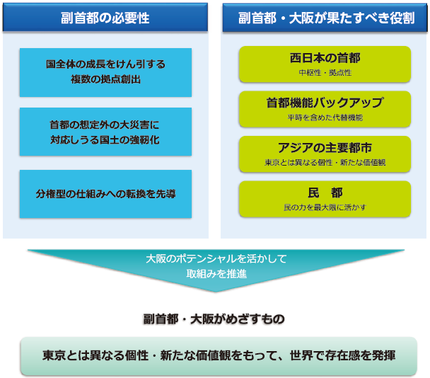

（出典：「副首都ビジョン～副首都・大阪に向けた中長期的な取組み方向～」パンフレット（大阪府））

（２）大阪・関西万博
平成30年11月、「2025日本国際博覧会」（以下「大阪・関西万博」という。）の大阪での開催が決定した。大阪・関西万博には、約2,800万人が来場することが予想されており、こうした方々の安全を確保し、安心して大阪・関西万博を楽しんでいただくことが必要である。このため、会場周辺等での治水対策や耐震対策、万一災害が発生した場合の避難対策等に、多言語対応も含めた取組みに万全を期す必要がある。
また、大阪・関西万博を一過性のものとせず、そのインパクトを最大限に活かし、国土強靱化に向けた取組みをさらに加速していく必要がある。

① 大阪の将来像に向けた取組
府では、大阪市とともに、令和２年３月に「万博のインパクトを活かした大阪の将来に向けたビジョン」を策定し、2040年に向けて、「世界一ワクワクする都市・大阪」の実現をめざすこととしており、これを実現するための取組みの方向性の一つとして、ICTを活用した防災・減災の技術・基盤の充実や災害弱者などへの支援体制の充実等による世界一災害に強いまちの実現を掲げている。

大阪の将来像とそれを実現するための３つの柱

（出典：「万博のインパクトを活かした大阪の将来に向けたビジョン」（大阪府））

② SDGsの推進
大阪・関西万博のテーマである「いのち輝く未来社会のデザイン」は、SDGsが達成された社会。大阪府は、知事を本部長とする「大阪府SDGs推進本部」を設置し、万博開催都市として、先頭に立って、SDGsの達成に貢献する「SDGs先進都市」をめざしており、まずは、万博が開催される2025年に向けて、SDGs先進都市としての基盤を整えるため、１７ゴール全体を俯瞰しながら、ゴール３「健康と福祉」やゴール１１「持続可能都市」を重点ゴールに位置付けて取組みを進める。このなかで、国土強靱化の取組みは、特に、ゴール９「インフラ、産業化、イノベーション」や、ゴール１１「持続可能都市」に貢献するものである。
※ SDGs(エスディージーズ)は、2015年9月の国連総会で採択された「持続可能な開発のための2030アジェンダ」に記載された、持続可能な開発目標。

持続可能な開発目標（Sustainable Development Goals）

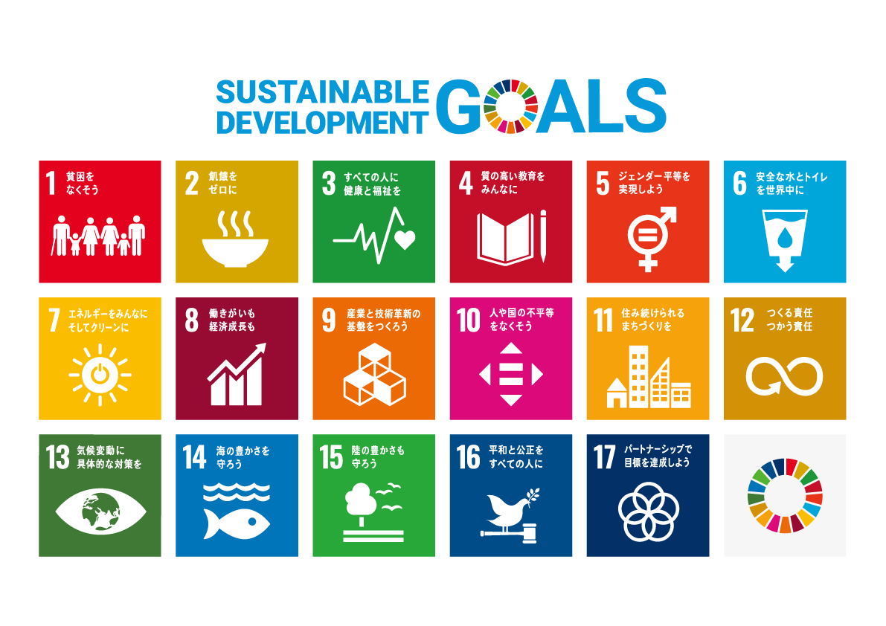

③ スマートシティ
府では、大阪市とともに、令和２年３月に「大阪スマートシティ戦略」を策定し、大阪・関西万博の開催を支える都市基盤の確立と、万博開催後の大阪のさらなる発展に向けて、府域全体で先端技術による利便性の向上を住民が実感でき、笑顔で暮らせる都市・大阪(eOSAKA)の実現をめざしている。戦略において解決を図る大阪の都市課題として、激甚化する気象災害や切迫する巨大地震、高度成長期に急速に整備したインフラの老朽化、都心部における昼間人口の集中や高層多層化する都市構造をふまえた減災対策などについても、先端技術を積極的に取り入れて対応策を講じていくこととしている。

大阪モデルのスマートシティ（イメージ）

（出典：「大阪スマートシティ戦略 ver.1.0 ～ eOSAKAをめざして ～」（大阪府））

（３）大阪府が国土強靱化に取組む意義
こうした状況を踏まえ、大都市大阪が、我が国全体の社会経済に与える影響を十分に考慮し、災害に対する「強さ」と「しなやかさ」を併せ持った社会づくりを考えていく必要がある。仮に、大規模な災害に見舞われた場合であっても、我が国の成長をけん引する大都市としての機能を、可能な限り維持、あるいは早期に回復するため、どういった備えが必要か、様々な角度であらかじめ検討することが求められている。
このため、大阪府では、いかなる事態が発生しても人命を守るとともに、都市・社会が機能不全に陥らない経済社会のシステムを確保する観点から、起きてはならない最悪の事態の想定を行った。これらの事態を確実に回避するため、既存の地震・津波対策や風水害対策を総点検し、これらの対策に関連する計画（以下「関連計画」という。）を基に、必要な個別施策を検討し、体系的に整理を行った。これらを平成28年３月に大阪府強靱化地域計画としてとりまとめた。
今回、国の基本計画の改訂や大阪府北部を震源とする地震などの災害の教訓を踏まえ、大阪府強靱化地域計画の改訂（以下「本計画」という。）を行った。今後も、国の基本計画の改訂、策定後に発生した災害の教訓や社会経済情勢の変化等を踏まえ、適宜改訂を行うこととする。
大阪府では、本計画を踏まえ、各部局において関連計画に基づいて、個別の取組みを進めることで、府域の強靱化を図ることとしている。

大阪府強靱化地域計画の主な関連計画
関連計画 | 策定・改訂年月 | 所管部局
大阪府地域防災計画 | R1.11 | 危機管理室
新・大阪府地震防災アクションプラン | H31.1 | 危機管理室
大阪府庁業務継続計画 地震対策編 | H31.3 | 危機管理室
大阪府石油コンビナート等防災計画 | H30.10 | 危機管理室
第4期大阪府地域福祉支援計画 | H31.3 | 福祉部
第7次大阪府医療計画 | H30.3 | 健康医療部
大阪地域森林計画 | R元.12 | 環境農林水産部
大阪府ため池防災減災アクションプラン | H31.3 | 環境農林水産部
大阪府地籍調査促進戦略 | H29.1 | 環境農林水産部
大阪府災害廃棄物処理計画 | H29.3 | 環境農林水産部
公共交通戦略 | R1.11 | 都市整備部
大阪府都市整備部地震防災アクションプログラム | H31.4 | 都市整備部
大阪府都市整備中期計画（案） | H28.3 | 都市整備部
道路の整備に関するプログラム | R２.1 | 都市整備部
大阪府都市基盤施設長寿命化計画 | H27.3 | 都市整備部
今後の土砂災害対策の進め方 | H24.8 | 都市整備部
今後の治水対策の進め方 | H22.6 | 都市整備部
河川整備計画（各水系） | （水系ごと） | 都市整備部
住宅建築物耐震10カ年戦略・大阪 | R２.3 | 都市整備部
大阪府密集市街地整備方針 | H30.3 | 都市整備部

Ⅲ 基本的な方針

（１）計画の位置づけ
本計画は、府の強靱化に関する施策を総合的かつ計画的に推進するため、本計画以外の強靱化に関する府の計画等の指針となるべきものとして策定する。
なお策定にあたっては、「将来ビジョン・大阪」や「副首都ビジョン」、「大阪の成長戦略」、「大阪府まち・ひと・しごと創生総合戦略」と整合を図るものとする。

（２）基本目標
いかなる自然災害が発生しようとも
- 人命の保護が最大限図られる
② 社会の重要な機能が致命的な障害を受けず維持される
③ 府民の財産及び公共施設に係る被害の最小化
④ 迅速な復旧復興
を基本目標とする。

（３）対象とする災害（リスク）
府に影響を及ぼす災害（リスク）としては、幅広い事象が想定されるが、南海トラフ地震が遠くない将来に発生する可能性があるとの予測や短時間強雨の観測頻度の増加等がある。
このため、ひとたび大規模な自然災害が発生すれば、府域の広域な範囲に甚大な被害をもたらすこと、国の基本計画が大規模自然災害を対象としていることも踏まえ、本計画においては、大規模自然災害〔地震・津波、風水害（台風、豪雨、高潮、土砂災害等）〕を対象とする。

（４）配慮すべき事項
① 府民等の主体的な参画
府民、事業者等と、「自助」「共助」「公助」の考え方を共有し、国、府、市町村、住民、事業者、地域、ボランティア等との適切な連携と役割分担のもと、それぞれが主体的に行動し、取組みを推進する。

② 効率的・効果的な施策推進
基本目標に即し、優先度や費用対効果を考慮した上で、災害リスクや地域の状況等に応じて、「ハード対策」と「ソフト対策」を適切に組み合わせるなど、ICTなどの先端技術の活用をはじめ、常に効率的・効果的な手法の検討を心がける。
人命に直結する可能性の高い都市基盤施設をはじめ公共施設について、予防保全の推進と日常的な維持管理の着実な実践、更新時期の見極めなど的確なファシリティマネジメントを推進する。
なお、非常時に防災・減災等の効果を発揮するだけでなく、景観への配慮や地域での利用など、平常時の有効活用の観点も可能な限り取り入れることとする。

③ 広域連携の取組み
関西広域連合が策定する関西防災・減災プランと整合を図りながら、広域災害に備えて近隣府県との相互応援協定、全国知事会の広域応援協定等に基づき、自治体間の連携強化を進める。

④ 市町村における国土強靱化の取組みの推進
国土強靱化を効果的に進めるため、府内市町村と十分な情報共有・連携を図り、強靱化地域計画の策定を促進するとともに、支援を行う。

（５）施策の推進とPDCAサイクル
限られた資源で効率的・効果的に強靱化の取組みを進めるためには、施策の優先度を考慮しながら進める必要がある。本計画に位置づける個別の施策の推進は、基本目標及び前項の特に配慮すべき事項を踏まえ、それぞれ関連付けられる計画に基づき、優先度を考慮し進めていく。
個別の施策については、基本的にはそれぞれ関連付けられる計画において、進捗管理、評価等（PDCA）を行うこととし、本計画については、毎年、それらの進捗状況を集約し、概括的な評価を行うことにより、進捗管理を行っていく。
なお、強靱化に関連する他の計画を見直しする際には、本計画との整合性について留意するものとする。

第3章 脆弱性評価

I 評価の枠組みと手順

第2章に掲げた基本目標と大阪府の地域特性などを踏まえ、基本計画を参考に、８つの「事前に備えるべき目標」と、その妨げとなるものとして41の「起きてはならない最悪の事態」を次の通り設定した。
「国土強靱化地域計画策定ガイドライン」（内閣官房国土強靱化推進室）や「脆弱性評価の結果」（平成30年8月、国土強靱化推進本部）を参考に、大規模自然災害〔地震・津波、風水害（台風、豪雨、高潮、土砂災害等）〕に対する脆弱性評価を行った。

起きてはならない最悪の事態

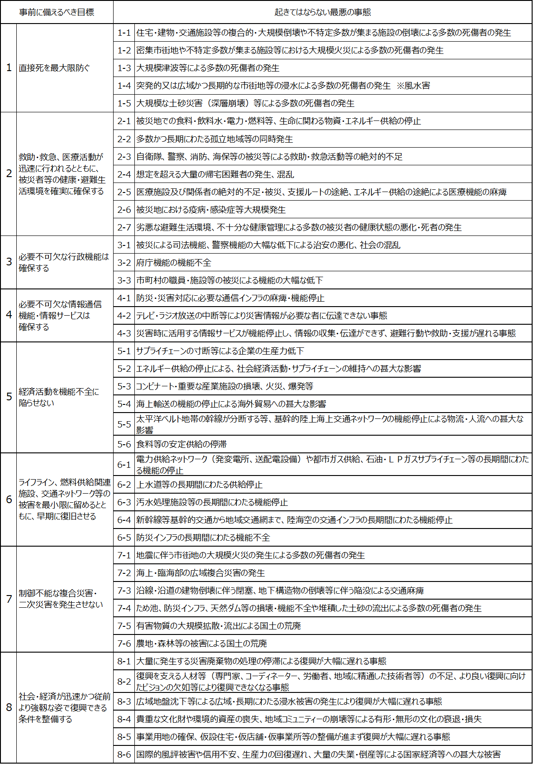

Ⅱ 評価の実施

「起きてはならない最悪の事態」ごとに、関連計画に位置づけられている施策をベースに、以下の「近年の災害の教訓」「国土強靱化基本計画の見直し」「南海トラフ地震対応強化策検討委員会の提言」などを踏まえ、課題を分析するとともに、施策の達成度や進捗を把握して、現状の脆弱性を分析・評価した。脆弱性評価の結果は、【別紙１】に記載する。

① 近年の災害の教訓
災害 | 発生年月 | 主な課題等
熊本地震 | H28.4.16 | ・避難所の衛生環境  ・車中泊等による健康状態の悪化  ・救援物資の円滑な支援
北海道胆振東部地震 | H30.9.6 | ・大規模停電（ブラックアウト）の発生  ・液状化による被害の発生
大阪府北部を震源とする地震 | H30.6.18 | ・出勤及び帰宅困難者対策への対応  ・訪日外国人等への対応  ・一部損壊住家への対応（災害救助法による支援のあり方）
九州北部豪雨 | H29.7 | ・災害情報、避難情報等の伝達
西日本豪雨 | H30.7 | ・災害情報、避難情報等の伝達  ・ハザードマップの利活用
平成30年台風第21号 | H30.9.4 | ・電柱の倒壊、倒木等の風害（停電の発生、道路閉塞等）  ・一部損壊住家への対応（災害救助法による支援のあり方）  ・重要インフラ施設における防災対策（関空等）
令和元年台風第15号 | R元.9.9 | ・電柱の倒壊、倒木等の風害（停電の発生、道路閉塞等）  ・一部損壊住家への対応（災害救助法による支援のあり方）
令和元年台風第19号 | R元.10.12 | ・災害情報、避難情報等の伝達  ・ハザードマップの利活用  ・中小河川の治水対策  ・ダムの緊急放流における情報発信

② 国土強靱化基本計画の見直し【平成30年12月】
主な項目 | 内容等
国の脆弱性評価の結果  （平成30年8月） | ・ 近年の災害から得られた知見、社会情勢の変化等を踏まえ課題（脆弱性）を評価  ・ フローチャートによる分析手法を導入して「最悪の事態」に至る因果関係を明確化
災害から得られた知見等の反映 | ・ 被災者等の健康・避難生活環境の確保、気候変動の影響を踏まえた治水対策  などの過去の災害から得られた知見等を推進方針として追加
社会情勢の変化等を踏まえた反映 | ・ 新技術の活用、国土強靱化のイノベーション推進などの社会情勢の変化等を踏まえた内容を追加
防災、減災、国土強靱化のための３か年緊急対策 | ・ 重点化すべきプログラム等の推進を図るため、特に緊急に実施すべき施策について、達成目標、実施内容、事業費等を明示した３か年緊急対策を位置づけ

③ 南海トラフ地震対応策検討委員会の提言【平成31年1月】
主な提言項目 | 提言内容等
府の初動体制と市町村支援 | ・ 初動時の核となる職員確保の仕組みや、迅速な被害状況の収集など体制の強化が必要  ・ 全庁による災害対応体制がスムーズに取れるよう、あらかじめ職員に周知し職員が理解しておくことが必要  ・ 府民自らが判断し、行動がとれるよう、災害情報を集約・整理を行い、SNSなどあらゆるツールを活用して発信するような情報マネジメントの強化が必要  ・ 緊急防災推進員については、業務内容の再整理、市町村訓練の参加による業務の習熟や、連携関係を築いておくなど、運用の改善が必要  ・ リエゾン派遣については、被災状況把握、府と市町村間の連絡調整、市町村災害対策本部の運営支援など業務の整理を行っておく必要がある。  ・ 市町村の受援計画策定にあたっての支援を行う必要がある
出勤及び帰宅困難者対策への対応 | ・「事業所における一斉帰宅の抑制対策ガイドライン」において、発災時間帯別に応じた対応の基本方針を定め、ルール化しておくことが必要  ・交通機関が運行を停止した際、運行停止状況や復旧の目途など、企業、利用者自らが次の行動につなげられるような、迅速・適切な情報提供が必要  ・広域連携による帰宅困難者対策の強化が必要
訪日外国人等への対応 | ・ SNS等様々なツールを活用し、発災時に必要となる災害に関する情報や、交通情報等の情報発信が必要  ・ 災害に関する知識や、災害時に情報を入手する方法を平時から周知しておくことが必要

第4章 具体的な取組みの推進
- 概要
本章では、脆弱性評価結果に基づき、「起きてはならない最悪の事態」を回避するために必要な施策を抽出し、具体的な取組みを整理する。また各施策と関連した事業について【別紙２】に記載する。

（１） 大阪府の強靱化に関する施策の分野
本計画の対象となる大阪府強靱化に関する施策の分野は、脆弱性評価を行うにあたり設定した１２の個別施策分野と２の横断的分野とする。
これら１４の施策の分野は、８つの目標に照らして必要な対応を取組みとして取りまとめたものである。それぞれの分野は密接に関連していることから、各分野における具体的な取組みの推進にあたっては、所管部局を明確にした上で関係機関等と推進体制を構築してデータや工程管理を共有するなど、取組みの実効性・効率性が確保できるよう十分に配慮する。

【個別施策分野】
①行政機能／警察・消防等／防災教育等 ②住宅・都市 ③保健医療・福祉 ④エネルギー
⑤金融 ⑥情報通信 ⑦産業構造 ⑧交通・物流 ⑨農林水産 ⑩国土保全
⑪環境 ⑫土地利用（国土利用）
【横断的分野】
A)リスクコミュニケーション B)人材育成

（２） 脆弱性評価の結果を踏まえた具体的な取組み
前章の脆弱性評価の結果を踏まえ、大阪府北部を震源とする地震や平成30年台風第21号などの災害で顕在化した課題へ対応していくため、既存の取組みの強化や新たな取組みを追加した。

脆弱性評価の結果を踏まえた主な取組み
主な項目 | 脆弱性評価 | 具体的な取組み内容
府の初動体制 | ・ 職員の参集時間や安否確認などを一括管理する体制とし、必要な対応要員を把握するとともに、全庁体制による初動体制を強化する必要がある。 | ・ 職員の安否確認システムの導入  ・ 「LINE WORKS」による情報共有体制強化
府の市町村支援 | ・ 災害時に通常業務と災害応急対策の両立を図ろうとしたため、災害対応に従事する職員が不足する事態が生じていた。  ・ 市町村が他団体からの応援をスムーズに受け入れる体制が必要。 | ・ 市町村ＢＣＰ計画の策定支援  ・ 市町村の受援計画の策定支援
出勤及び帰宅困難者への対応 | ・ 大阪北部地震では、駅で足止めにあった出勤者に対して、企業から自宅待機などの指示が適切に行われず混乱が生じた事例があった。  ・ 出勤時間帯など発災時間帯別に事業所がとるべき行動について基本ルールの作成が必要。 | ・ 一斉帰宅の抑制対策ガイドラインの修正（時間帯別の対応を追加）  ・ 企業に対し一斉帰宅抑制とＢＣＰ策定の働きかけ
訪日外国人等への対応 | ・ 大阪北部地震では、日本語がわからないことに加え、災害に対する基礎知識、経験のない訪日外国人等が、災害情報等必要な情報を入手することができず混乱が生じた事例があった。  ・ SNS等様々なツールを活用し、発災時に必要となる災害情報や交通情報の多言語による情報発信が必要。 | ・ SNS等様々なツールを活用した多言語対応による情報発信
住宅・建築物等の耐震化 | ・ 大阪北部地震では、ブロック塀の転倒や倒壊が多数生じ、死傷者が発生した。  ・ ブロック塀の耐震対策が必要。 | ・ ブロック塀の安全対策（民間への補助制度を含む）
災害時の電力  確保 | ・ 電力事業者のHPシステム障害などで情報提供が停止状態となり、住民から市町村への問合せが集中し、本来の台風対応に支障が出た。  ・ ライフラインと情報共有体制の確保が必要。 | ・ ライフライン事業者との連携  ・ 医療施設等における非常用電源の確保  ・ 災害時の電力確保のための電気自動車（ＥＶ）等の利活用
広域緊急交通路の通行機能確保 | ・ 照明柱や標識柱の倒壊により交通に支障が生じた。  ・ 照明柱や標識柱の倒壊対策のスピードアップが必要。  ・ 徒歩帰宅者の安全確保が必要 | ・ 照明柱、標識柱の倒壊対策  ・ ブロック塀の耐震診断義務付け

- 具体的な取組み（個別施策分野の推進方針）

（１）行政機能／警察・消防等／防災教育等
（行政機能）
① 地震発生時に、府民・利用者の安全と府庁業務の継続性を確保するため、「住宅建築物耐震１０カ年戦略・大阪（大阪府耐震改修促進計画）」に基づき、庁舎や学校、府営住宅などの府有建築物の耐震対策を行う。【都市整備部・総務部・教育庁】

② 大阪府災害等応急対策実施要領や府庁ＢＣＰなどの改訂や運用を適切に行うとともに、市町村に対して、市町村BCPや地域防災計画、受援計画、強靱化地域計画の策定や改訂への働きかけや支援を行う。また、非常用電源設備等の整備を進める。【危機管理室・政策企画部・総務部】

③ ICTを活用して、職員の安否確認や情報共有体制を強化し、配備体制を確実にするとともに、さまざまな訓練等を通じて、災害対策本部等に係る業務にあたる職員（防災要員等）の災害対応能力の向上を図る。また、大阪府防災行政無線等を活用し、関係機関相互の迅速・確実な情報連絡及び連携体制を確保する。職員の自転車による参集や、ドローンの活用などにより、被害状況の早期確認、災害情報の収集を行う。市町村については、避難所運営や、り災証明発行事務等の災害対応体制の強化を図るよう働きかける。早期の復旧復興のため、大規模災害における市町村の復旧事業に係る府の代行手続きを設定する。【危機管理室・都市整備部】

④ 安全な避難を行うため、避難所や緊急避難場所の指定、防災農地の登録などを市町村に働きかけるとともに、避難所受入れ体制の確保やスムーズな避難誘導や避難者のQOL確保等をするため、避難所運営マニュアル作成指針を活用し、避難所運営マニュアルを策定するよう市町村に働きかける。また、食料や燃料等について、必要備蓄量の目標設定と多様な方法による物資の調達・確保手段を確立するとともに、避難所で備蓄することについても検討する。また、避難者の健康管理や生活環境の整備を行うため市町村と相互に連携し、健康相談、訪問指導、健康教育、健康診断等の実施体制の強化を図る。【危機管理室・環境農林水産部・健康医療部】

⑤ 津波による浸水を防ぐため、津波防御施設の操作、閉鎖体制の確保や水防団等の活動強化等、地域防災力の向上の向けた取組みを進める。【都市整備部・環境農林水産部】

（警察・消防等）
① 大規模災害時においても警察機能を維持するため、警察庁舎、待機宿舎等の耐震対策などを進める。
【府警本部】

② 大規模火災による被害を軽減するため、消防力の強化や消防本部の耐震化、消防団の活動強化、消防用水の確保などを進めるとともに、府内の消防力強化に向けた効果的な救助救出活動のための必要な装備を充実させる。また、府内の消防力強化に向けて、「大阪府消防広域化推進計画」を踏まえた対象市町村の広域消防運営計画の策定を促進するほか、様々な形での広域化を研究する。【危機管理室・環境農林水産部】

③ 被災地のみで救助救急活動が困難な場合に備え、緊急消防援助隊の受入れ体制の整備や、自衛隊、警察、消防等の支援部隊が集結・駐屯する後方支援活動拠点の整備を進める。また、受援力向上、被害状況確認補助のためのヘリサインの整備を促進する。【危機管理室・都市整備部】

④ 災害発生後に懸念される各種犯罪に対し、被災家庭、避難所等への訪問活動を実施するなど地域の安全を確保する。【府警本部】

（防災教育）
① 児童・生徒が自ら命を守る行動をとることができるよう、府立学校において地域の実態に応じ、様々な自然災害を想定した実践的な避難訓練及び防災教育を実施するとともに、市町村立学校についても、市町村教育委員会に実施を働きかける。また、被災した児童・生徒のこころのケアを行うため、スクールカウンセラーによる支援体制を整える。【教育庁】

（２）住宅・都市
① 地震時等に著しく危険な密集市街地においては、その解消のため、老朽建築物の除却や道路・公園の整備、防火規制の強化などのまちの不燃化、広幅員道路の整備早期化等による延焼遮断帯の整備などの対策を進める。また、都市の不燃化の促進及び防災機能の強化を図るため、市町村に対し、防火・準防火地域の指定や危険空き家の除去等を働きかけるとともに、土地区画整理事業や市街地再開発事業等を活用し、良質な市街地の形成に向けて、市町村等と連携して取り組む。また、通電火災などの電気火災を防ぐために感震ブレーカーの普及啓発を実施する。【都市整備部・大阪都市計画局・危機管理室】

② 民間住宅・建築物の耐震化、宅地の安全性の把握及び耐震化を促進するとともに、住宅の液状化対策や災害に強い良質なマンション整備などを推進する。また、ブロック塀等の安全対策や体育館の天井部材などの二次構造部材についても耐震対策を進める。【都市整備部】

③ 地下空間について、水防法に準拠した避難確保・浸水防止計画の作成や避難誘導等の訓練、地下出入口の止水対策等の着実な実行を施設管理者に働きかける。【危機管理室】

④ 水道施設、管路の老朽化や耐震化対策を進めるとともに、早期復旧できるよう、水道ＢＣＰの策定や水道事業者間の連携及び広域的な応援体制構築の働きかけを行う。府内水道事業者の被害状況や応急給水の支援要請などの情報を集約し、市町村の円滑な支援を実施できる体制の検討を行う。また、上水道の供給停止に備え、生活用水を確保するため家庭用の井戸等の活用を促進する。
また、被災時に下水道（汚水処理）機能を確保するため、処理施設、管渠等の老朽化対策や耐震化や下水道ＢＣＰの策定などを進める。【健康医療部・都市整備部】

⑤ 文化財の所有者・管理者の防災意識を啓発し、文化財保存活用計画の策定、消火栓の設置・改修、消火・避難訓練の実施などを働きかける。【教育庁】

⑥ 地域コミュニティーの維持・人口流出の防止のため、早期に被災者の生活再建支援を行う。
・ 応急仮設住宅の早期供給体制を構築するため、「建設型仮設住宅」については、市町村と連携した建設候補地を確保するとともに、「借上型仮設住宅」については、借上げ等による速やかな住宅の確保のため民間団体との連携を強化する。

・ 被災者の生活、被災したまちを円滑かつ迅速に再建・回復するため、復旧資機材（建設資材・木材・機械等）の調達・確保に向け、関係機関との連携体制の確立を図る。
・ 被災時に被災者の生活再建支援のため、被災者生活再建支援金の支給、雇用機会の確保、中小企業への金融支援措置、被災農林漁業者への経営支援などを行う。
【危機管理室・都市整備部・環境農林水産部・商工労働部】

（３）保険医療・福祉
① 医療施設や福祉施設等の機能確保のため、施設の耐震化や非常用電源の確保、ＢＣＰや災害対策マニュアル等の作成及び訓練の実施を働きかける。【健康医療部・福祉部】

② 医薬品や燃料等について、災害拠点病院での備蓄に加え、関係団体における流通備蓄を進める。【健康医療部】

③ 避難行動要支援者支援のため、避難行動要支援者名簿の更新や活用などが行われるよう市町村に働きかける。【危機管理室・福祉部】

④ 災害拠点病院での傷病者の受入れ、災害現場での応急処置等を実施するＤＭＡＴ隊の出動・受入れ体制の充実を進めるとともに、救急救命活動体制を強化するため、救急救命士の養成・能力向上を図る。また、適切な医療救護活動が実施されるよう、他府県からの医療救護班の円滑な受入れ体制やコーディネート機能の整備を進める。【健康医療部・危機管理室】

⑤ 被災者のこころのケアを行うため、こころの健康に関する相談の実施体制の確保や情報・啓発資材の提供及びＤＰＡＴ（災害派遣精神医療チーム）の編成など体制を整備する。また、被災した児童・生徒のこころのケアを行うため、スクールカウンセラーによる支援体制を整える。【健康医療部・教育庁】

⑥ 被災地域における感染症の拡大を抑えるため、感染症の発生状況や動向調査を行い、健康診断の勧告等を行うなど迅速かつ的確に防疫活動や保健活動を推進する。また、被災地域における食中毒の未然防止を図るため、平時から、衛生講習会等を実施し、食品衛生に関する意識向上を図り、食品関係施設への衛生指導、府民への広報を行う。【健康医療部】

⑦ 避難者の健康管理や生活環境の整備を行うため市町村と相互に連携し、健康相談、訪問指導、健康教育、健康診断等の実施体制の強化を図る。また、要配慮者については、避難生活を支援するための福祉避難所の指定を市町村に働きかけるとともに運営支援を行う。併せて、社会福祉施設等に対して一般避難所等で福祉的支援を行うDWAT（災害派遣福祉チーム）の派遣協力や緊急一時的な受け入れ体制の整備について働きかける。【危機管理室・健康医療部・福祉部】

（４）エネルギー
① 災害時に燃料等の供給停止が起こらないように、「大阪府石油コンビナート等防災計画」に基づき、ハード・ソフト対策が進むよう、特定事業者へ働きかけ、必要な支援を行う。【危機管理室】

② 災害時に長期間にわたって電気・ガスなどのライフラインの供給停止が起こらないよう、ライフライン施設の老朽化・耐震化対策を促進する。また、供給が停止したときに、早期に復旧できるよう、事業者との連携体制を構築する。【危機管理室】

③ 電力の供給停止に備え、庁舎や災害拠点病院などに非常用電源設備の整備や燃料の備蓄等を進めるとともに、燃料供給に関する協定を締結するなどの燃料供給継続に向けた取組みを進める。また、エネルギー供給源の多様化のため、再生可能エネルギー等の自立・分散型エネルギーの導入や蓄電池・燃料電池、電気自動車の利活用等を促進する。【危機管理室・環境農林水産部・商工労働部】

（５）金融
① 地震発生後に被災者の生活を迅速に再建・回復できるようにするため、被災者支援や中小企業者の復興に向けた支援について、適切な措置を講じるための関係機関との連携・協力体制を確保する。また、大規模災害により被災した住宅、農漁業者、中小企業等の復興に向けた支援施策・制度等の情報を、的確に提供するため、情報提供体制を強化する。【全部局（危機管理室・商工労働部）】

② 地震発生後に、停電等が発生した場合においても、緊急を要する支払等の財務処理が行えるよう、訓練等を通じて実効性を確保する。【会計局】

（６）情報通信
① 防災情報メールやＳＮＳ等を活用するなど、情報発信手段の多重化に取組むとともに、必要に応じて、災害モード宣言を行うことで、府民に対し日常のモードから災害時のモードに切り替えてもらうよう意識啓発を行う。また、市町村に対しては、避難勧告等の判断や住民への情報伝達ができるよう避難勧告等の判断・伝達マニュアルの策定・改訂を促す。訪日外国人に対しては、大阪観光局など関係機関と連携し、多言語化や文化の違いを考慮した情報をＨＰやＳＮＳなどを活用して発信を行う。【危機管理室・府民文化部】

② 大阪府防災行政無線を活用した関係機関相互の迅速・確実な情報連絡及び連携体制を確保するとともに、防災情報システム、おおさか防災ネット、ＳＮＳ等を活用するなど情報収集手段の多重化に取組むことで、防災情報の収集・伝達手段の充実を図る。また、Lアラート等を活用することで、防災情報を迅速かつ的確に収集し、メディア等との連携体制の充実を図る。【危機管理室】

③ 携帯電話基地局の防災対策や非常用電源の確保を携帯電話事業者に働きかける。【危機管理室】

（７）産業構造
① サプライチェーンの寸断等による企業の生産力低下を防ぐため、企業ＢＣＰの策定促進を行うとともに、ライフライン事業者、物流関係事業者のＢＣＰの策定を促進し、ライフライン・交通ネットワークの確保を行う。【商工労働部・危機管理室】

② 中小企業における中核事業の維持や早期復旧が可能となるよう、地域経済団体等と連携して、中小企業の主体的なＢＣＰへの取組みを支援する。【商工労働部】

③ 企業の従業員等の安全確保を図るとともに一斉帰宅による街中の混乱を回避するため「事業所における一斉帰宅の抑制対策ガイドライン」の改正等を踏まえた防災計画等の策定を促進する。【危機管理室】

④ 堤外地（防潮堤より海側）の事業所への津波避難対策の策定や、船舶事業者の避難対策などを働きかける。また、港湾、漁港、河川の親水緑地などの不特定多数が利用するエリアでのスピーカー等による情報伝達を行う。【都市整備部・環境農林水産部・危機管理室】

（８）交通・物流
① 物資等の輸送ルートの通行機能を確保するため、広域緊急交通路等の橋梁の耐震化、無電柱化、沿道建築物の耐震化や耐震強化岸壁の整備、照明柱や標識柱の倒壊対策等を推進する。また、山間部の道路において、豪雨等による道路法面の崩落防止のための道路防災対策や、豪雨時のアンダーパスの冠水対策、道路の事前通行規制の手法の検討等を進める。さらに、救助救出活動や支援物資の輸送を円滑に行うため、迅速な道路啓開・航路啓開体制の充実を図る。【都市整備部・環境農林水産部・府警本部・危機管理室】

② 交通インフラの長期間にわたる機能停止を防ぐため、新名神高速道路やリニア中央新幹線・北陸新幹線などの広域的な高速交通ネットワーク（道路・鉄道）の実現、都市圏環状道路などの道路ネットワークや鉄道ネットワークの整備、鉄道・空港・港湾施設等の防災対策を進める。【都市整備部・政策企画部】

③ 帰宅困難者対策として、一時滞在施設の確保、鉄道の運行情報等の発信や、徒歩帰宅者を支援するための、ソーラー付き照明灯やマンホールトイレを備えた防災セーフティーロードなどの整備を進める。また、徒歩帰宅ルートの通行機能を確保するため、沿道のブロック塀等の安全対策等の検討を進める。【危機管理室・都市整備部】

（９）農林水産
① 農地・森林等の被害による国土の荒廃を防ぐため、被災農地や水路、森林等の早期復旧に向けた体制の構築を進めるとともに、漁港施設の防災対策や、ため池の防災・減災対策などを促進する。【環境農林水産部】

② 農地・森林等の荒廃を防ぐため、鳥獣害対策の強化、自然公園等の整備やボランティアなどによる森林整備・保全活動等を推進する。【環境農林水産部】

③ 食料品の安定供給の停止（集荷・分散機能の停止）を回避するため、中央卸売市場のＢＣＰ策定や、全国中央卸売市場協会、近畿の中央卸売市場と災害時相互応援協定の締結など、災害時の体制を構築する。【環境農林水産部】

（１０）国土保全
① 洪水、高潮、津波などから市街地等の浸水を防ぐため、河川堤防や護岸・防潮堤、洪水調節施設、下水道施設、ため池等の都市基盤施設の整備や、老朽化対策や、液状化対策、高潮対策、耐震対策等を進める。また、水門や排水機場等の遠隔操作や自動操作など機能の高度化、老朽化対策、排水機能の強化を推進する。【都市整備部・環境農林水産部】

② ため池や河川のテレメータの保守や、非常用電源の確保などを進め、機能維持を行う。また、河川の水位情報収集の代替手段として、河川監視カメラ等の設置を推進する。【環境農林水産部・都市整備部】

③ 土砂災害対策や山地災害対策などの施設整備を進める。土砂災害から人命を守るため、ハザードマップの作成や活用、土砂災害発生リスク周知のため土砂災害防止法に基づいた区域指定を進め、避難体制の確保を行う。また、豪雨等により流出した流木・土砂については、再度災害防止のため早期に撤去を進める。【都市整備部・環境農林水産部】

④ 洪水や高潮などの風水害に備え、防災行動を実行するためのタイムラインの策定を進める。【都市整備部・危機管理室】

（１１）環境
① 大量に発生する災害廃棄物の処理の停滞により復興が大幅に遅れる事態を防ぐため、市町村における災害廃棄物処理体制の確保、他府県等、関係機関と連携した広域的な処理体制の整備を図る。【環境農林水産部】

② 有害物質の大規模拡散・流出による国土の荒廃を防ぐため、石油コンビナートの防災対策、火薬類・高圧ガス製造事業者の保安対策、管理化学物質の適正管理、有害物質（石綿・ＰＣＢ）の拡散防止対策、毒物劇物営業者における防災対策などを進める。【危機管理室・環境農林水産部・健康医療部】

（１２）土地利用
① 地震時等に著しく危険な密集市街地においては、その解消のため、老朽建築物の除却や道路・公園の整備、防火規制の強化などのまちの不燃化、広幅員道路の整備早期化等による延焼遮断帯の整備などの対策を進める。また、都市の不燃化を促進するため、市町村に対し、防火・準防火地域の指定や、危険空き家の除去等を働きかける。【都市整備部・大阪都市計画局】

② 事業用地の確保、仮設住宅・仮店舗・仮事業所等の整備が進まず復興が大幅に遅れる事態を防ぐため、地籍調査による土地境界の確定、復興に向けた土地利用方針の早期公表、住宅等の早期供給体制の整備、中小企業等の事業再開のための措置などを行う。【環境農林水産部・都市整備部・大阪都市計画局・商工労働部・政策企画部】

（A）リスクコミュニケーション
① 住民が災害の危険性を事前に把握できるよう、地震ハザードマップ、津波ハザードマップ、土砂災害ハザードマップ、ため池ハザードマップ、大規模盛土造成地マップ、浸水想定区域図等の作成・改訂を進める。【危機管理室・都市整備部・環境農林水産部】

② 府民の防災意識の向上を図るため、大阪880万人訓練などの各種啓発活動や避難訓練の実施を進める。必要に応じて、災害モード宣言を行うことで、府民に対し日常のモードから災害時のモードに切り替えてもらうよう意識啓発を行う。【危機管理室】

③ 各家庭において、家具の固定などの安全対策や、食料等の備蓄、通電火災を防ぐために感震ブレーカーなどの普及啓発を実施する。【危機管理室・都市整備部】

④ 地域コミュニティーを維持するため、応急仮設住宅の早期供給体制の整備、住宅関連情報の提供、復旧資機材の調達・確保のための連携体制の確立、雇用機会の確保などの被災者生活再建支援を実施する。また、文化財の所有・管理者の防災意識啓発や文化財保存活用計画の策定など、防災対策を実施する。【危機管理室・都市整備部・環境農林水産部・商工労働部・教育庁】

（B）人材育成
① 復興を支える人材やノウハウ等の不足により復興が困難になる事態を防ぐため、復興方針（復興ビジョン）・復興計画策定マニュアルの作成・充実や、復興都市づくりにおける人材育成などの施策を進める。【政策企画部・都市整備部】

② 早期の被災者支援のため、り災証明発行及び住家被害認定を迅速に行えるよう研修等を実施する。
また、二次被害を防止するため、被災建築物応急危険度判定士、被災宅地危険度判定士の養成、登録を進める。【危機管理室・都市整備部】

③ 災害から早期に復旧するには、災害ボランティアによる支援が不可欠であることから、災害ボランティアコーディネーターの育成や個人のスキルアップのための研修などを実施する。【危機管理室】

④ 救急救命活動体制を強化するため、救急救命士の養成・能力向上を図る。【危機管理室】

⑤ 地域防災力の向上に向けて市町村と連携し、自主防災組織のリーダーが研修を受講する機会を設ける等、地域の自主防災組織の中核となる人材の育成を進め、自主防災組織の強化を図る。【危機管理室】

